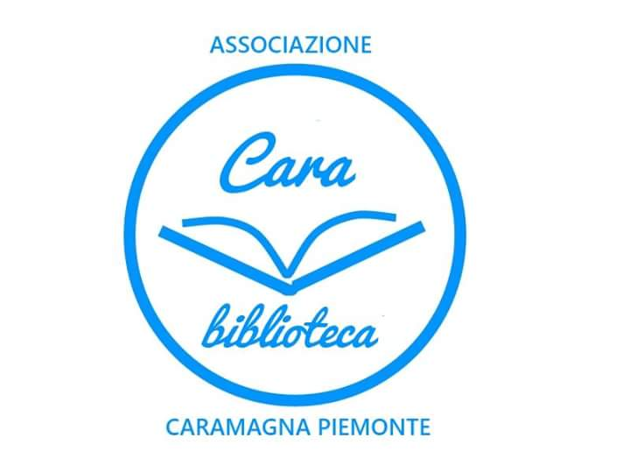

L'Associazione CaraBiblioteca, in collaborazione con il Comune di Caramagna Piemonte e la Società Studi Storici Archeologici e Artistici di Cuneo, ha l'onore di presentare, grazie ai contributi di Fondazione CRC e Banca Cooperativa di Cherasco, la pubblicazione degli atti del convegno

"***Luigi Ornato, un illustre sconosciuto nel Risorgimento del 1821".***

**VENERDI’ 30 Settembre 2022 alle ore 20,30**

**Presso il Salone Polivalente**

**Piazza Boetti - CARAMAGNA**

Durante la serata avverrà la premiazione del concorso rivolto ai ragazzi di V elementare “**Disegna il tuo Ornato”** e la consegna da parte del Sindaco della **Costituzione ai diciottenni**